需求滿足檢查表：

一、實際比率為現在表中所顯示出之計算比率,公式已設定(由BS及PL中之項目),希望藉由每份(可能數百份)實際比率的累計以求得標準平均值(平均值、前2/3平均值、後2/3平均值)。而這些比率可以隨時增加（平均值需求已滿足，偏差平均值理論可藉由排序+篩選建立，但需定義清楚何謂前後2/3，依據什麼標準，定義確定後再增加此功能）

二、標準比率為所求得之標準平均值(平均值、前2/3平均值、後2/3)。依需要使用（同上）

三、當實際比率為低於平均值、後2/3平均值或高於前2/3平均值時,可出現不一樣的顏色，例如低於或等於後2/3標準值時為紅色，低於或等於標準值為黃色，高於或等於前2/3平均值時為綠色等（此需求尚未滿足，需先確定偏差平均值定義，其次格式化條件需再另外設計）

四、比重則可因需要調整（已滿足，可在View中自訂）

五、指數為固定的實際比率除以標準比率（已滿足，可在View中自訂）

六、依指數所得分數則為指數乘以比重，不能超過比重之值(最多等於)，其總合最多為100,可將每組個別之統計排序（此需求需釐清，應有驗證的數學公式說明如何計算）

七、可將個別之BS及PL的數字將他畫出成下列之簡圖(如下圖)，八將個別之CS圖表化如下圖, ，八取一（未包含在本次需求滿足目標）

九、個別BS及PL數值之平均值及排序（已滿足）

以下提供的Step by Step操作說明，以實際操作範例說明如何建立及產生以上需求結果：

任務一，建立表格(Form)

本次需求的主要輸入數據爲財務報表 - 資產負債表，損益表，現金流量表，其他相關資料包含，公司名稱，建表日期，員工數等。本任務目標爲建立包含輸入資料的表格。

Step 1 開啓flexdb

開啓flexdb（建議使用Chrome瀏覽器，開啓後可點選瀏覽器右上角的功能表，選擇【更多工具】中的【加到桌面】將應用保存於桌面方便隨時開啓。

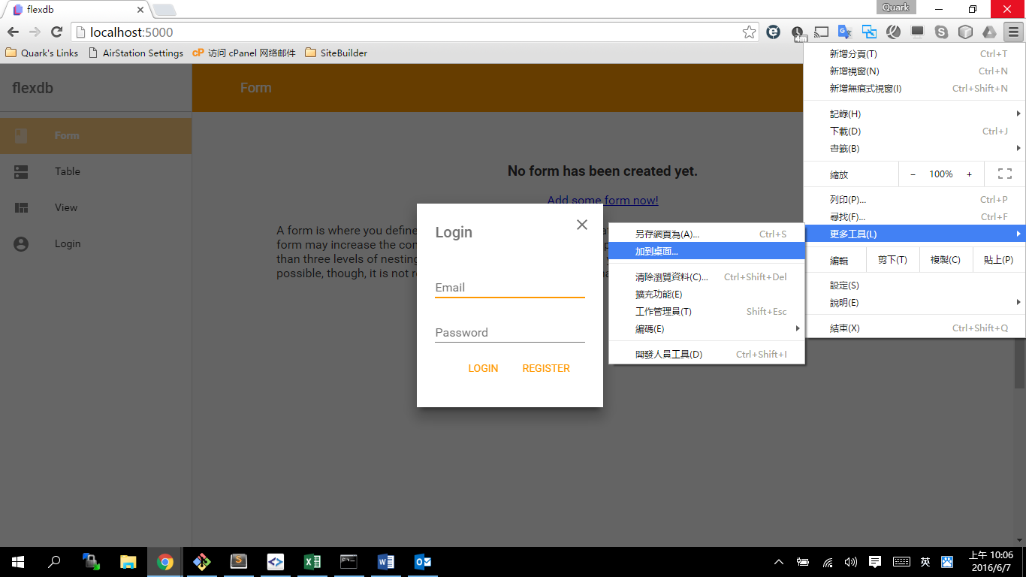

Step 2 登入

於登入畫面中輸入用戶名（Email）及密碼即可完成登入，如無用戶名密碼，可按【REGISTER】按鈕進入註冊畫面，填寫Email及密碼後建立新帳戶。

Step 3 界面介紹

界面主要區分爲三個區塊，左方爲【主功能表】（在手機上自動隱藏，可用向右拖拉或點擊左上角Menu按鈕開啓），上方爲【頁面標題】和【工具列按鈕】，中間右下角的主要區塊爲【主工作區】

【主功能表】由上而下包含以下項目：

1. 應用標題【flexdb】及【用戶名】（登入後），點選用戶名可進入帳戶管理畫面，在帳戶管理畫面中可修改密碼或刪除帳戶。（刪除帳戶將一併刪除用戶資料）
2. Form – 表格
3. Table – 資料表
4. View – 資料視角
5. Login/Logout – 登入/登出

【頁面標題】及【工具列按鈕】會依照當前所選擇的功能呈現相應的標題和按鈕。

【主要工作區】會依照選擇及操作顯示相應的畫面及功能。

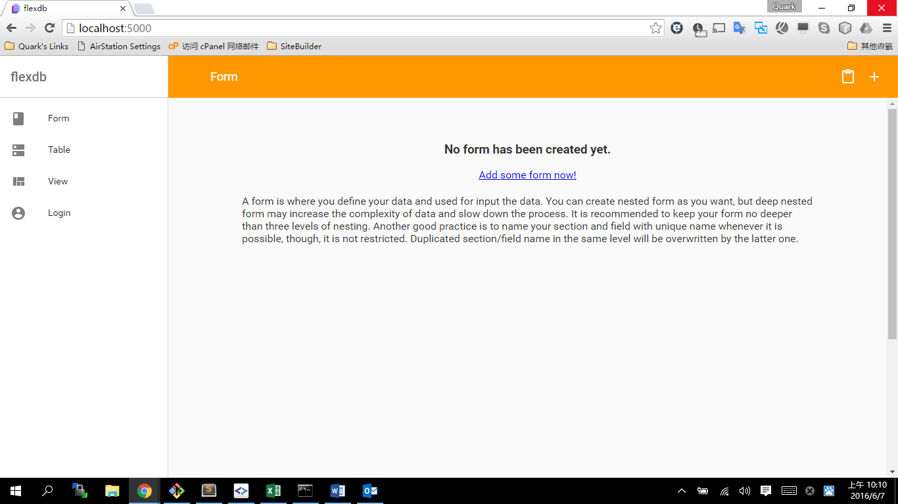

**主要工作區**

**頁面標題及工具列按鈕**

**主功能選單**

Step 3. 建立Form

首先選擇【主功能表】的【Form】，再點擊【工具列按鈕】的【New Form】按鈕開始新增Form，點擊後提示輸入Form名稱，在此輸入“公司財務指標”後按【New】按鈕。

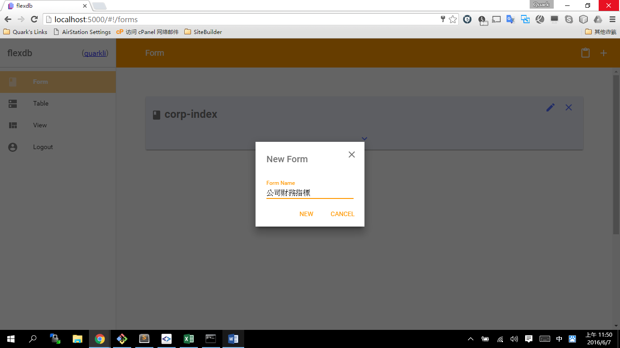

New Form

Step 4. 建立欄位（Field）

此時頁面標題顯示【New Form】，【主工作區】出現標題爲”公司財務指標”的表格，點擊表格右上角的【Add Content】按鈕創建表格內容，畫面提示輸入內容名稱，輸入“公司”後，點擊【AS FIELD】新增內容爲欄位。重複以上步奏，建立”日期”及“員工數”等欄位。

欄位產生後，如有需要可以於，Default Value欄位中填入預設值，這樣在新增資料時就會自動將預設值填入。

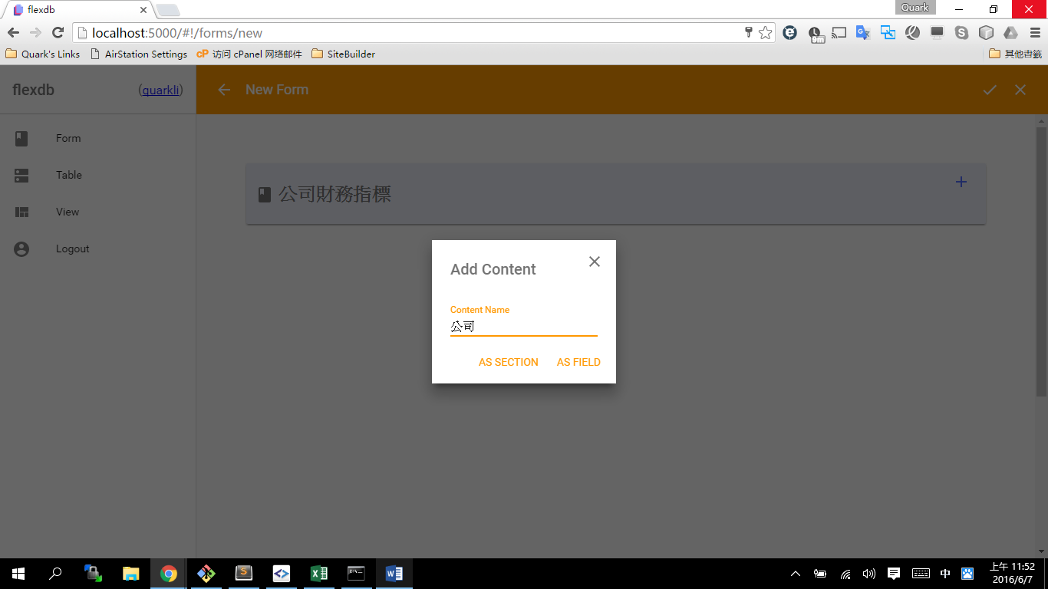

Add Content

Step 5. 建立段落（Section）

由於財務報表中包含資產負債表，損益表，現金流量表等不同數據，用戶可以建立段落將同類數據歸類。

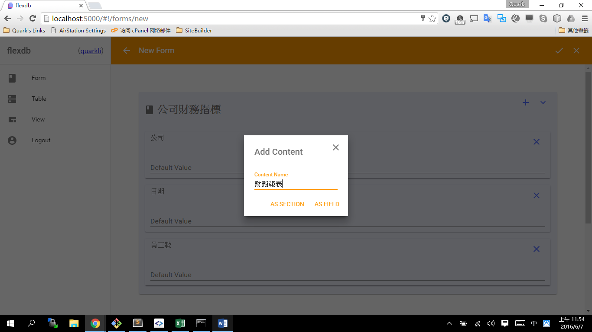

Add Content

（如果可以不建立段落則應避免，段落中可再建立段落，但建議保持最少層級，以不超過三層爲原則，以免影響處理效能）

（在同層級中有重複名稱的欄位或段落名稱出現時，後者會覆蓋前者，請特別注意！在不同層級中名稱重複則不受影響，但仍建議避免，以免造成混淆）

同Step 4點選表格右上角的【Add Content】按鈕新增內容，輸入”財務報表”，並點擊【AS SECTION】按鈕新增段落。

“財務報表”的段落以子表格的畫面出現於“公司財務指標”表格中，點擊“財務報表”右方的【Add Content】按鈕並重複以上步奏，在”財務報表”段落中，建立”資產負債表“和”損益表“兩個段落。

之後再重複Step 4的新增欄位步奏，於”資產負債表“和”損益表“段落中，建立各個財報報表欄位。

Step 6 修改表格內容，保存表格，及放棄

如建立表格過程中，需要修改已建立內容，用戶可點擊欄位或段落右方的【Delete Field】或【Delete Secction】按鈕刪除欄位或段落，若要修改以建立的欄位或段落名稱，也可以直接點擊欄位或段落名稱進行編輯。

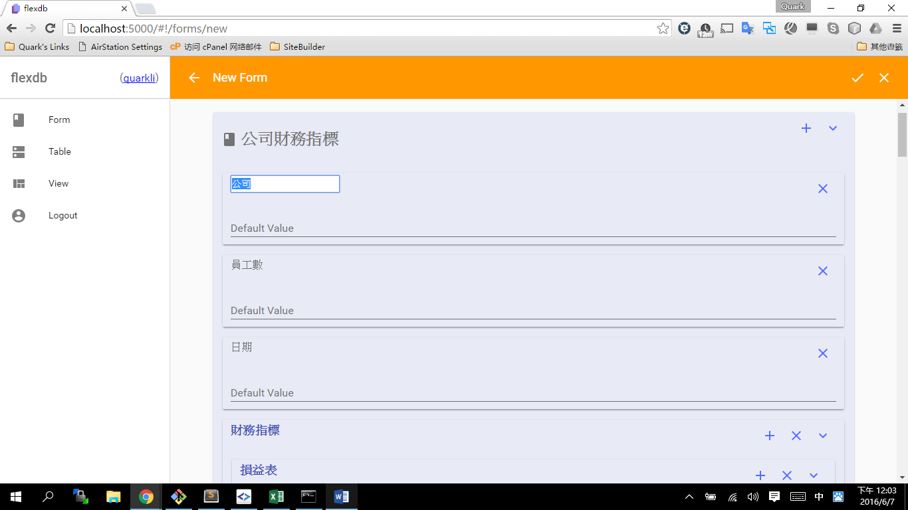

編輯欄位名稱

Delete Field Delete Section

編輯完成後，點選【工具列】按鈕的【Save】按鈕保存，或【Cancel Edit】按鈕放棄。

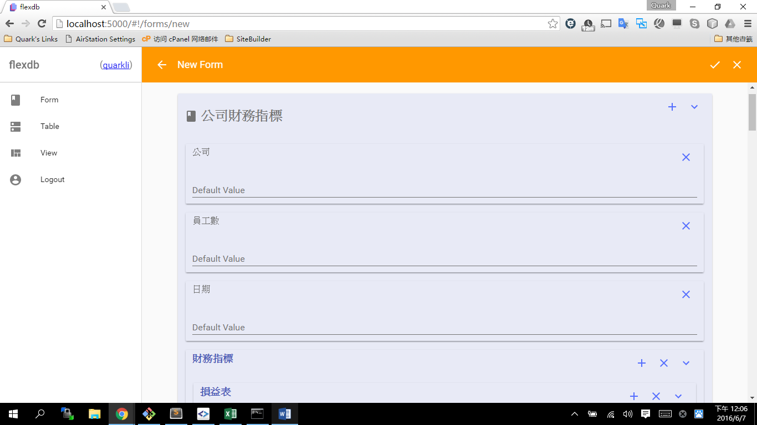

Cancel

Edit

Save

Step 7 快速建立表格

選取【主功能表】的【Form】功能，點選【工具列】按鈕中的【Import】按鈕，出現提示時，輸入表格名稱”公司財務指標“，並於下方欄位，複製並貼上以下內容（標準JSON資料表示），即可快速建立表格。

{

"公司": "",

"員工數": "",

"日期": "",

"財務指標": {

"損益表": {

"營業利益(損失)": "",

"營業成本合計": "",

"營業收入合計": "",

"營業毛利(毛損)淨額": "",

"營業費用合計": "",

"繼續營業單位稅前淨利(淨損)": "",

"財務成本淨額": ""

},

"資產負債表": {

"一年或一營業週期內到期之負債合計": "",

"上季(年)度權益總額": "",

"備供出售金融資產": "",

"其他應付款合計": "",

"其他應付款項": "",

"其他應付款項－關係人": "",

"其他應收款淨額": "",

"存貨合計": "",

"應付帳款": "",

"應付帳款合計": "",

"應付帳款－關係人合計": "",

"應付票據合計": "",

"應收帳款淨額": "",

"應收帳款－關係人淨額": "",

"權益總額": "",

"流動淨額": "",

"流動負債合計": "",

"流動資產合計": "",

"現金及約當現金總額": "",

"負債及權益總計": "",

"負債總計": "",

"資產總計": "",

"長期借款合計": "",

"非流動資產合計": "",

"預付款項合計": ""

}

}

}

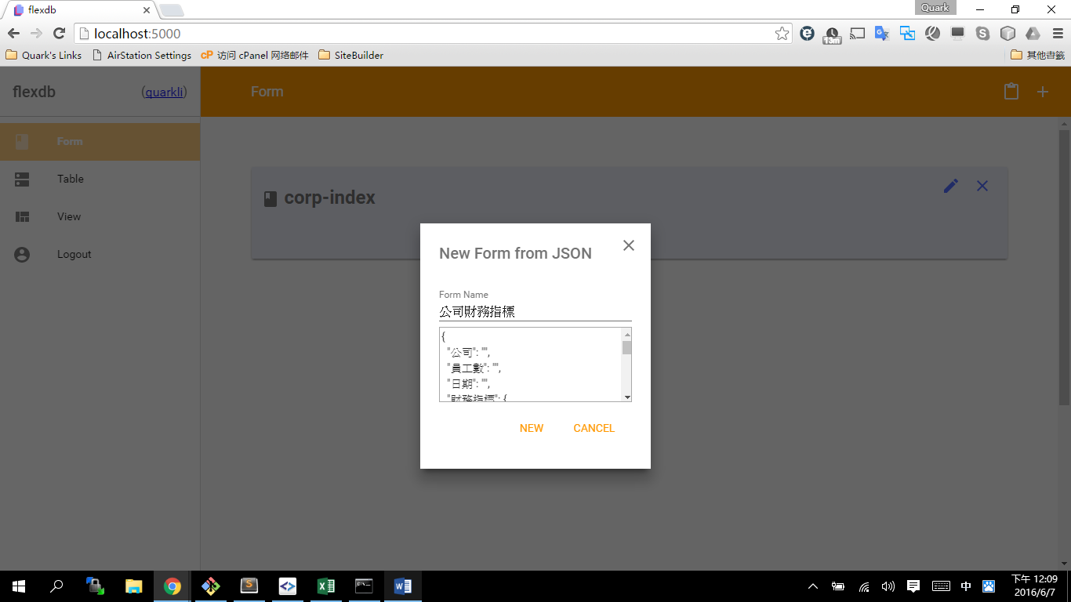

Import

用戶可以於【Form】列表中展開表格定義並複製定義後作爲Import表格的資料來源，也可手動修改內容或從其他JSON資料來源做匯入，不過請注意資料需正確，否則不會新增成功。

另外用戶也可點擊既有表格的【Edit Form】按鈕，進入編輯模式，做適當修改後，按【工具列】按鈕中的【Save as】按鈕另存爲新表格，修改過程中隨時可按【Restore】按鈕復原表格。

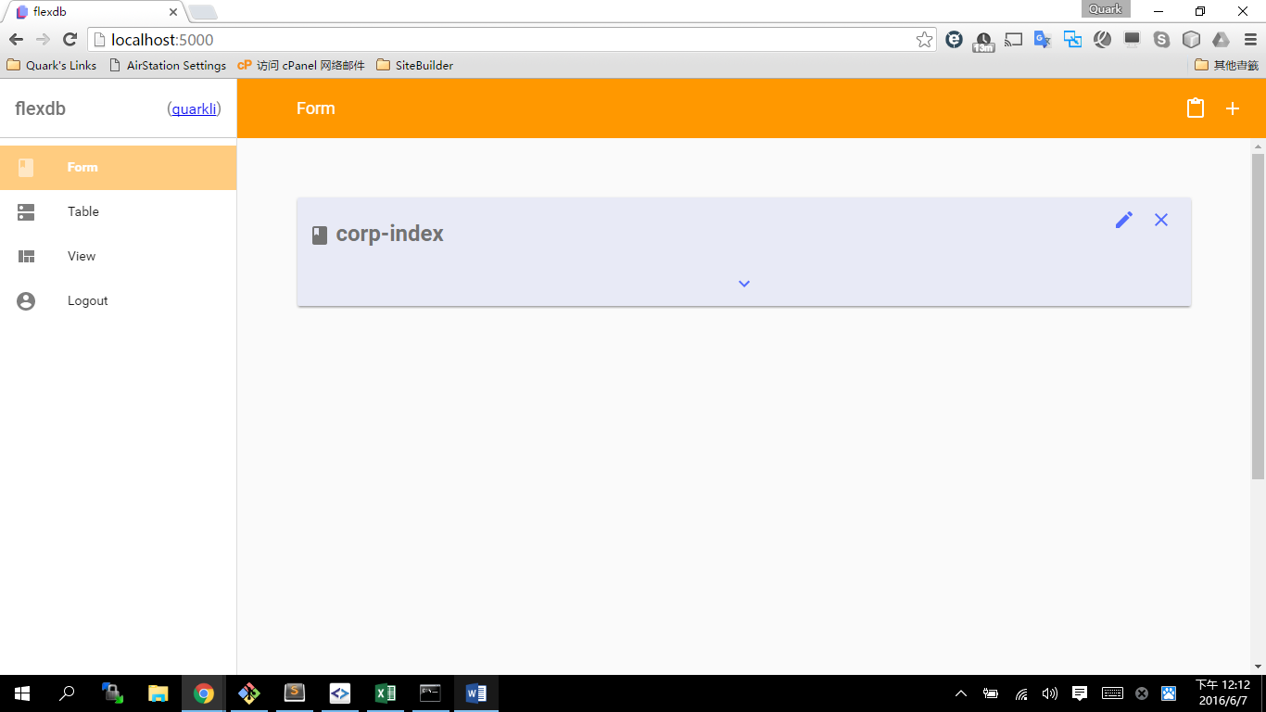

Edit Form

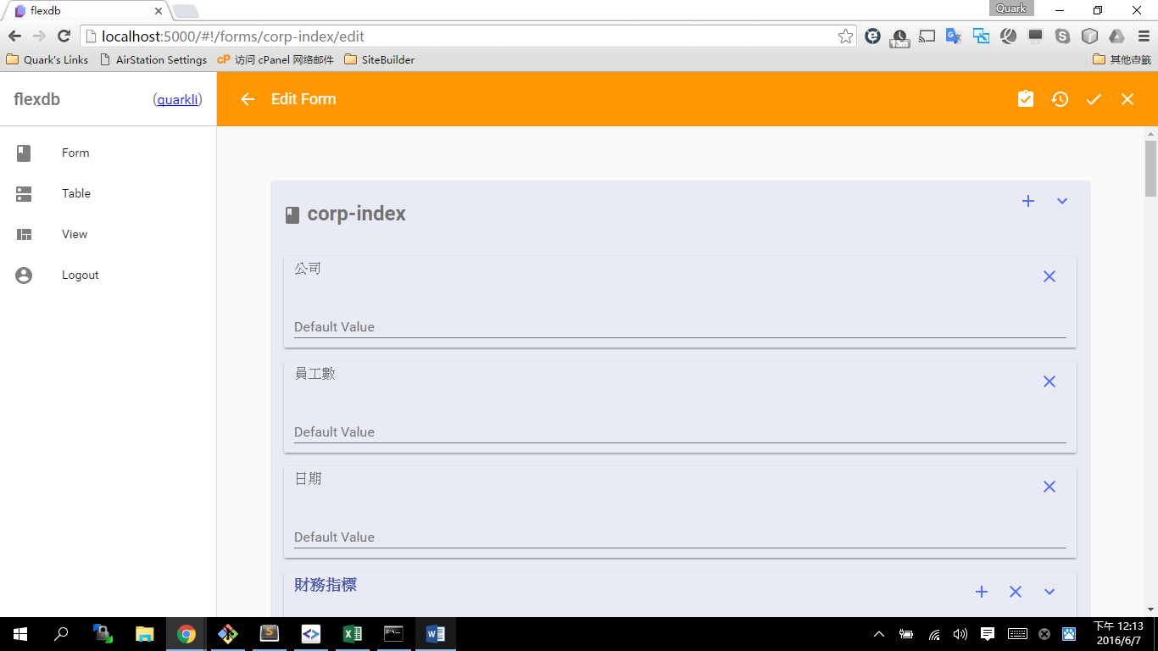

Restore

復原表格

Save as

另存爲新表格

任務二，輸入資料

點選【主功能表】中的【Table】進入資料表畫面，在【主工作區】中會列出已創建表格之資料表及建立資料筆數。點擊資料表項目會進入瀏覽畫面，如尚未建立任何資料則直接進入新增資料畫面。

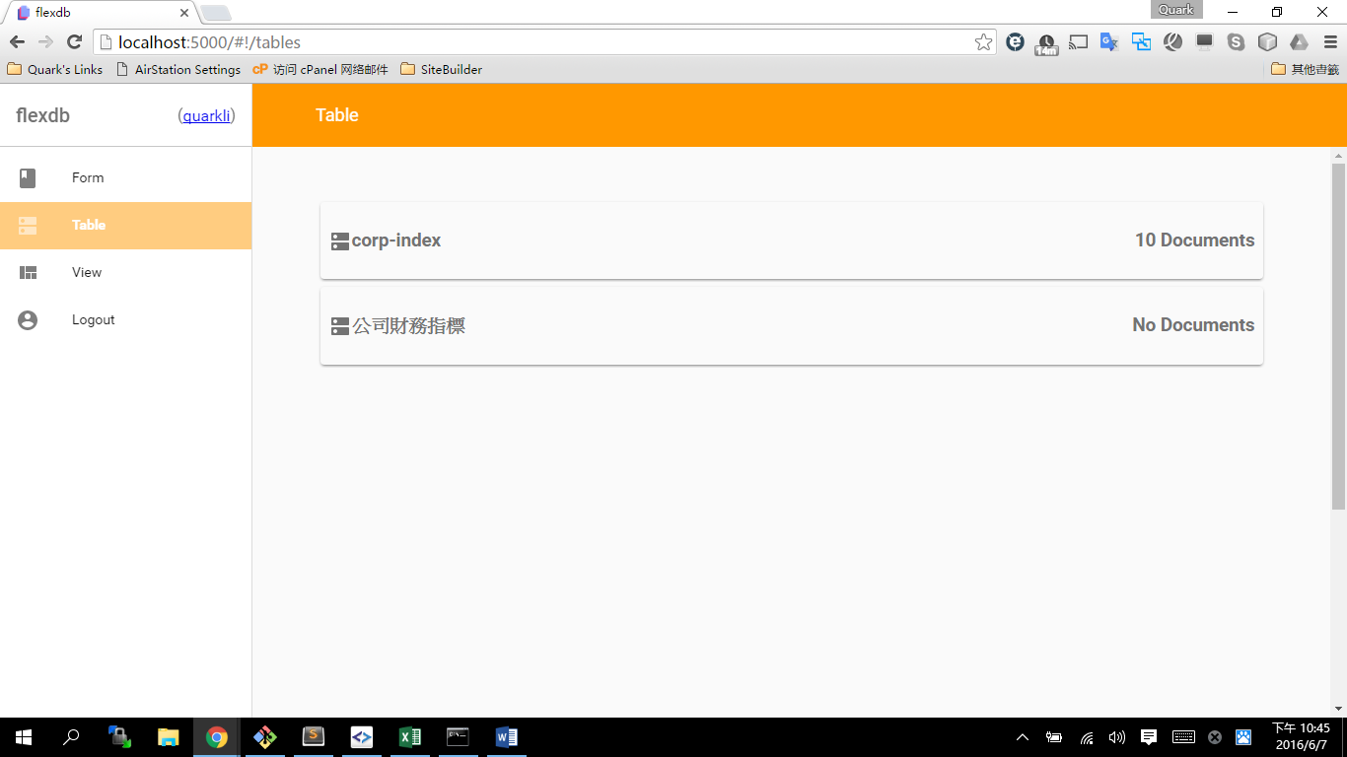

新增資料

在資料表尚無資料時，點擊資料表自動進入新增資料畫面，如已有資料，在瀏覽畫面上方的【工具列】按鈕中點擊【Create Document】進入資料新增畫面，之後於各欄位中填入資料，完成時點擊【工具列】中的【Save Data】按鈕保存資料，資料保存後輸入表格自動清空以進行下一筆輸入，全部輸入結束後，點擊左上角【Back】按鈕，返回瀏覽畫面。

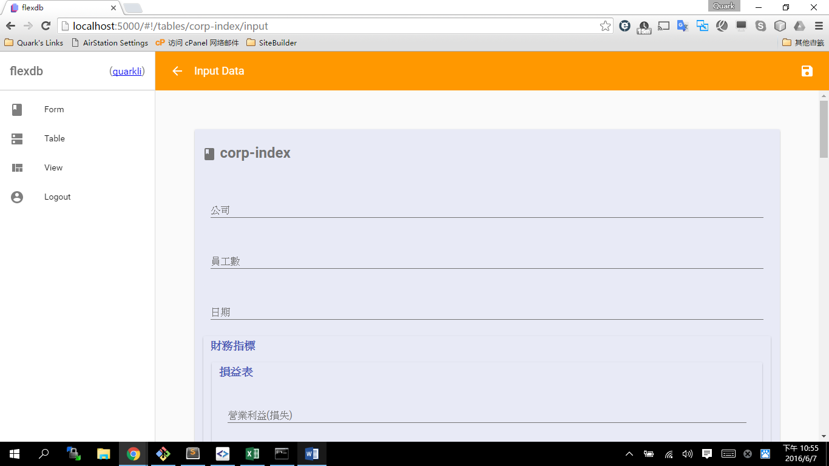

Save

Data

Back

資料瀏覽，修改，刪除，排序

進入資料表瀏覽畫面後，用戶可開始對資料進行瀏覽，在資料表左上角，用戶可修改資料表每頁顯示資料筆數(5,10,20,50,100)，並選擇分頁。點擊左方欄位標題可以以該欄位做升冪或降冪排序，豎排欄位爲同一筆資料，最上方欄位顯示資料序號，點擊序號可以開啓資料編輯畫面，序號右上角爲刪除按鈕，點擊確認後可將該筆資料刪除。除開啓資料輸入表格修改資料，用戶也看直接與資料表中點擊欄位進入快速編輯模式，此模式可以讓用戶快速的在多筆資料上編輯修改資料，離開編輯模式修改資料會立刻更新。

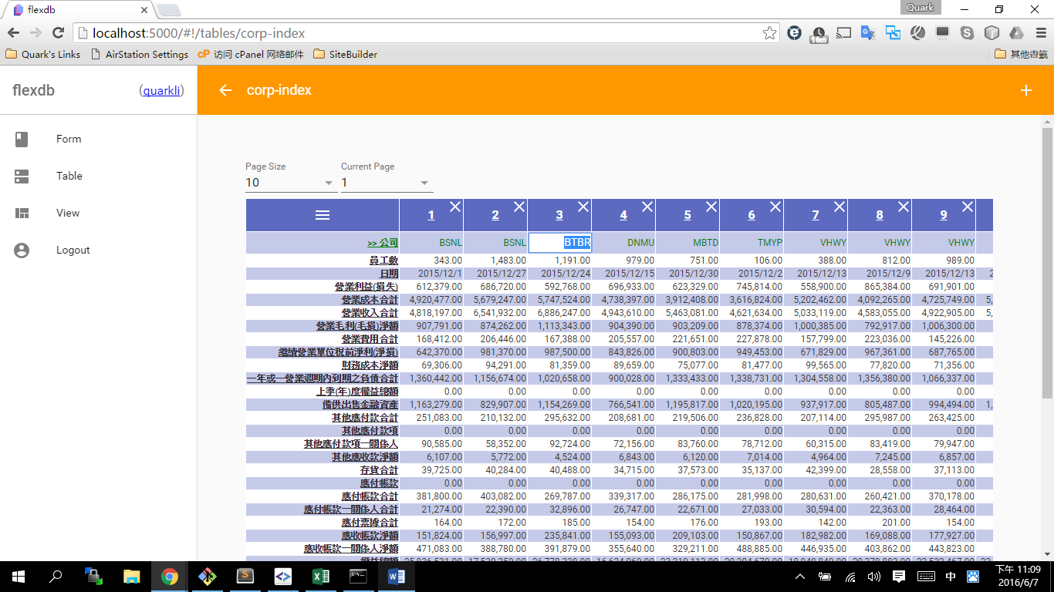

資料序列號

及編輯按鈕

**快速編輯**

**排序**

資料刪除按鈕

當前頁次

每頁資料比數

任務三，創建資料視角

資料視角（View）提供使用者對輸入資料做進一步運算和分析以產生出具有不同意義的資料結果。

以下範例我們將建立下列視角：

1. 建立營運績效分析  
   公司財務指標(Table) -> 營運績效分析(View)  
   營運績效分析是根據各公司的財務報表中的相關財務數字作爲計算依據，以求得公司營運績效之相關參考指標，例如，資產報酬率，附加價值率等，範例中僅建立“獲利力”和“綜合力”兩項相關指標，其他指標可參照相同方法建立。
2. 計算各公司營運績效指標平均值  
   公司財務指標(Table) -> 營運績效分析(View) –>總體營運指標平均(View)  
   取得各公司的營運績效分析結果後，可以將各公司之營運績效結果求其平均值以獲得參考基準。
3. 依據營運績效指標平均值計算各公司指標加權分數  
   公司財務指標(Table) -> 營運績效分析(View) –>總體營運指標平均(View) ->營運績效加權分數(View)  
   取得各公司之平均參考基準之後，再次以各家公司的營運績效結果相對於平均指標再乘以權重做計算，以獲取其加權分數。

建立營運績效分析

Step0建立新視角(View)

點擊【主功能表】中的【View】進入View畫面，點擊【工具列】按鈕中的【Create View】按鈕新增View。接着進入建立View的引導畫面。

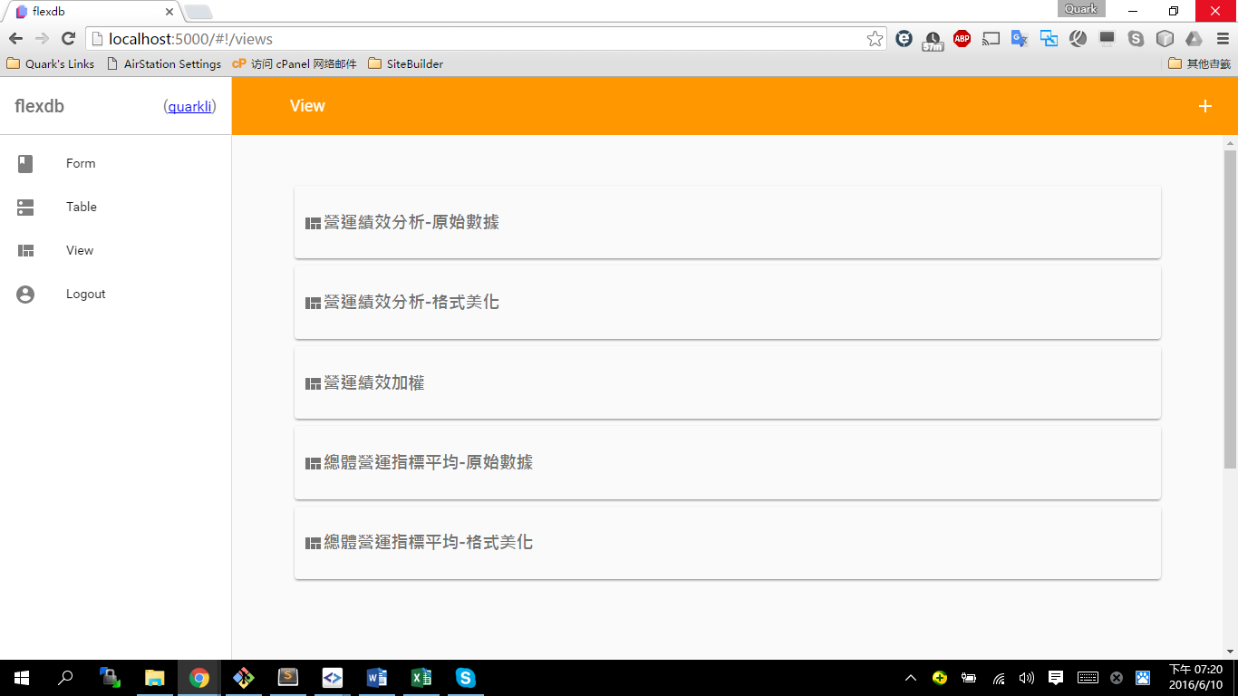

Create View

Step 1. 選擇資料來源(Select Data Source)

每個View需要一個主要的資料來源作爲輸入，資料來源可以是Table或是View，在頁面中會列出可供使用的Table或View讓使用者選擇。

選擇”公司財務指標“後按【Next】按鈕。

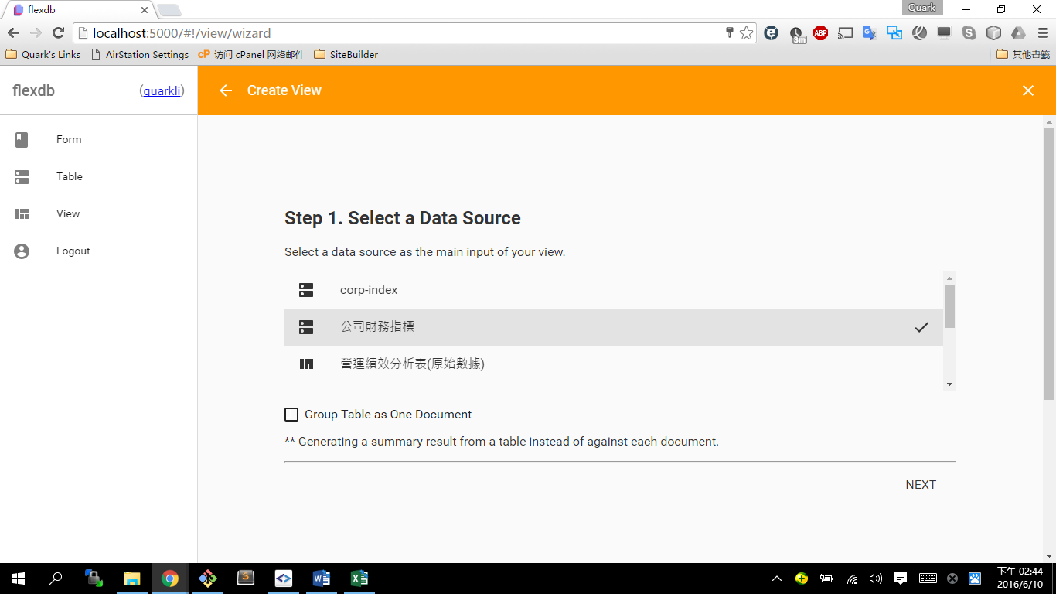

Step 2. 篩選資料(Filter Data Source)

利用Filter功能，我們可以從Table中的所有資料中選取部分符合我們條件的資料，此範例中我們選擇員工數大於500小於1000的公司作爲篩選標準。

在”Step2”畫面中，按【+ Filter】按鈕，接着會彈出篩選器對話窗。

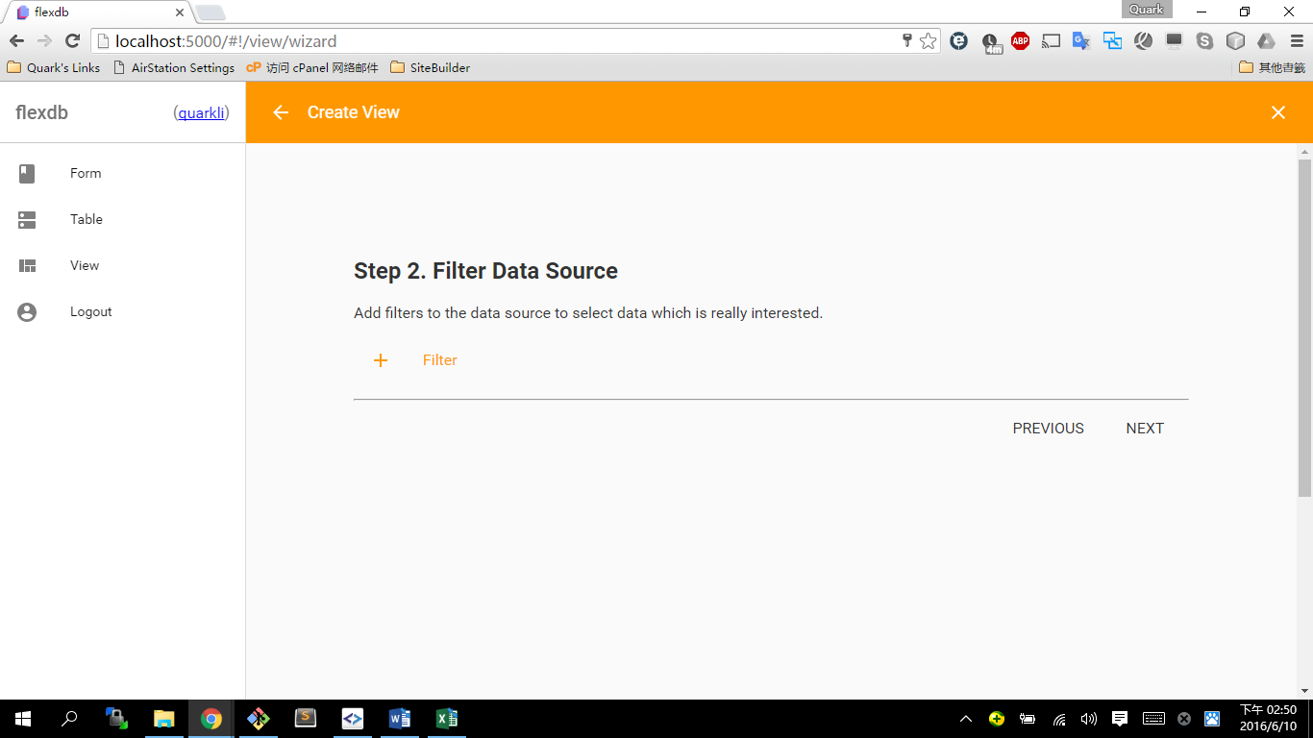

在建立篩選器(Create Filter)對話窗中，選擇Table/Field和比較條件，並輸入比較值，完成後按【Create】按鈕建立Filter。

Table選擇“公司財務指標”，Field選擇“員工數”，比較條件選擇>=，比較值輸入500。

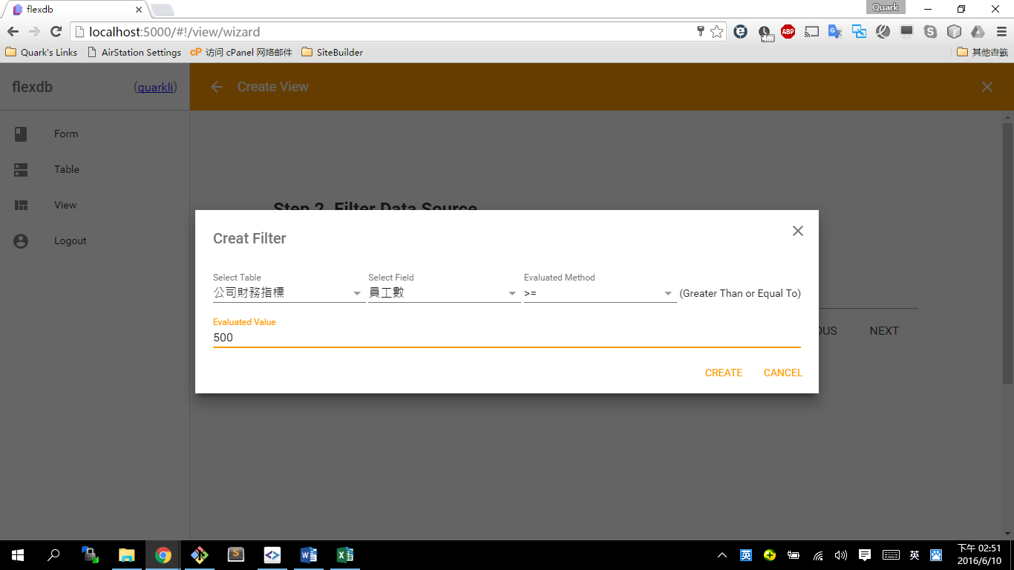

建立

輸入比較值

選擇比較條件

選擇Field

選擇Table

重複上一步奏，比較條件設爲<，比較值輸入1000。建立完後畫面如下，

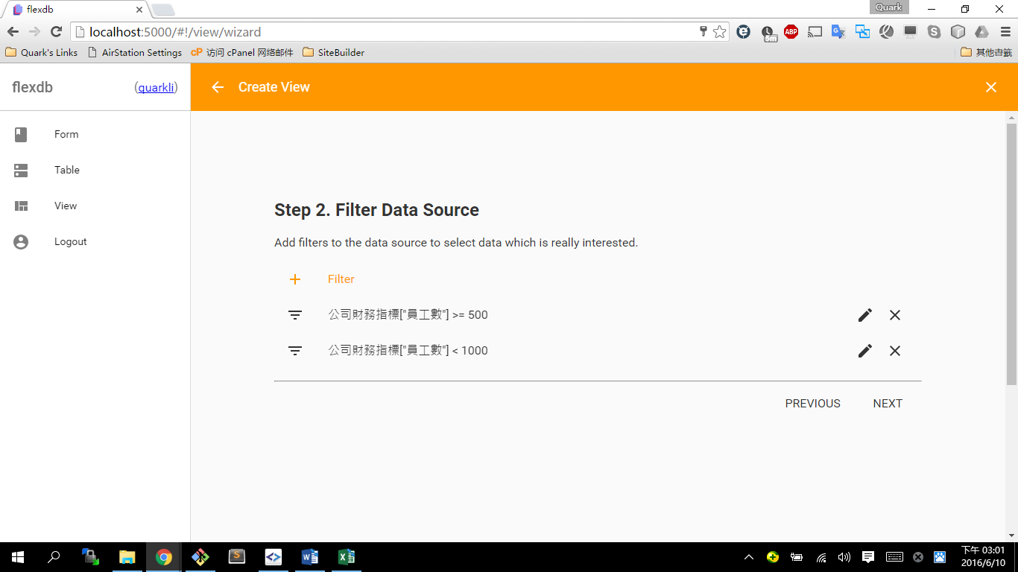

刪除Filter

編輯Filter

如需增加其他篩選條件可以繼續點擊【+ Filter】增加更多篩選條件，如需修改已建立之篩選條件，可點擊【Edit】按鈕編輯，或【Delete】按鈕刪除。

Step 3. 定義View內容(Define the View)

定義View的流程如同建立表格，不同的是建立View時可以選擇參考資料來源作爲輸入，除了主要資料來源的欄位之外，也可以選擇其他單一資料來源作爲運算基礎。

首先按畫面中的“View”表格旁的【Add Content】按鈕開始新增View欄位，彈出對話窗後輸入“公司”，按【AS FIELD】按鈕完成新增。

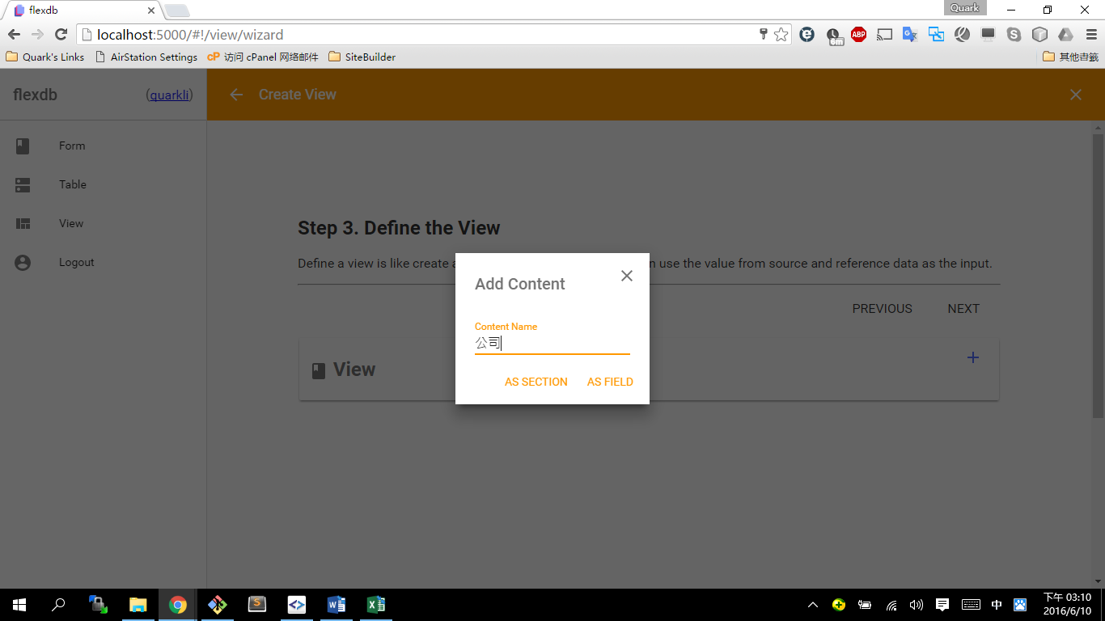

Add Content

新增完後，在“公司“欄位右側有一個【Use Reference】按鈕，點擊開啓使用參照對話窗。

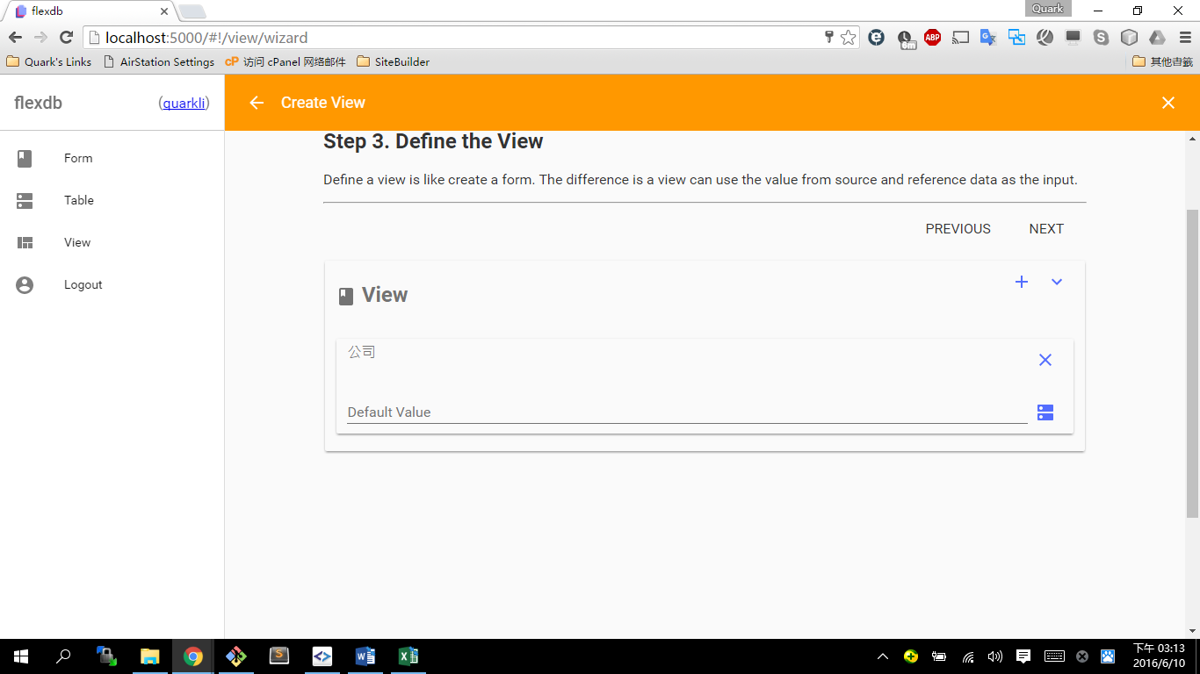

Use Reference

在對話窗中選擇“公司財務指標“，欄位選擇”公司“之後選擇【ADD】新增。

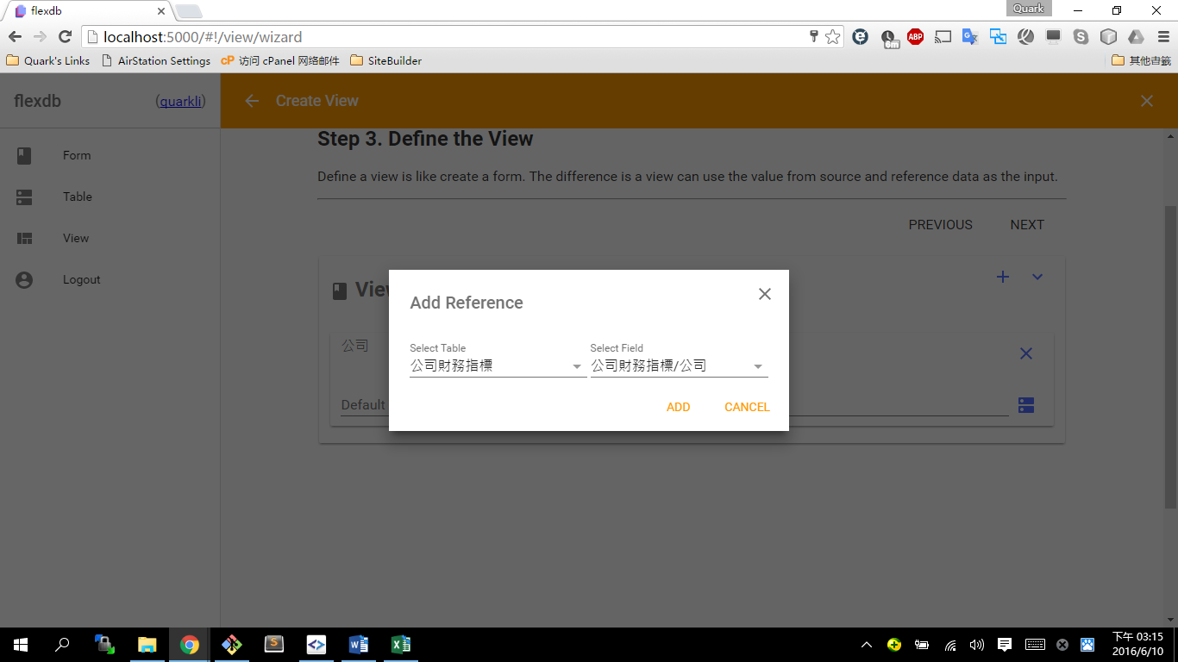

新增完結果如下，

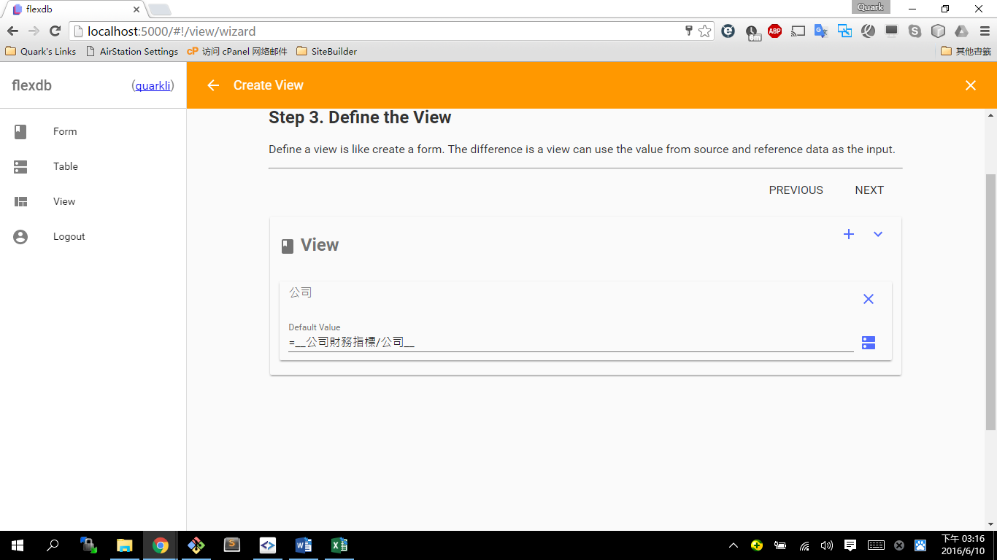

說明：

在View中使用者可以建立計算公式，使用=開頭，例如：=127+58/2，（注意需使用電腦的+-*/加減乘除的符號）, 也可以使用參照引用既有資料數值，參照引用的表示法爲__Table/Section/Field__，用戶可以使用參照對話窗協助產生，使用參照時會自動檢查欄位有無=開頭，如沒有則會自動添加。舉例，要資產報酬率=營業利益（損失）/ 資產總計，首先建立，資產報酬率欄位，接着按【Use Reference】按鈕開啓參照引用對話窗，找到“營業利益（損失）”欄位按【ADD】，然後在營業利益（損失）之後輸入“/”，再按一次【Use Reference】按鈕，選擇“資產總計”並新增，即可建立出公式。

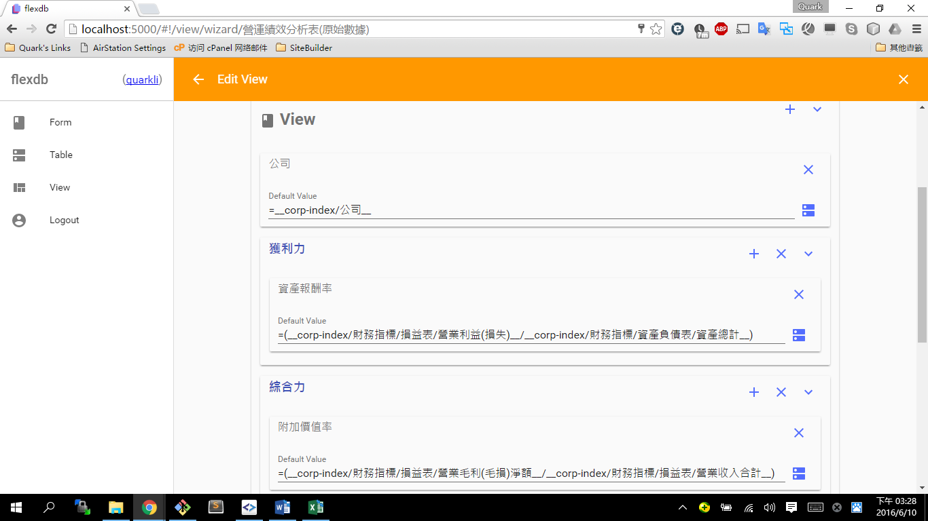

重複同樣步奏，建立所有欄位後，按【Next】進行下一步，如有需要，使用者也可如同表格一樣建立段落(Secttion)將欄位歸類。

Step 4. 命名並保存View (Save the View)

在“Name the View”欄位中填入View名稱，按【Generate】按鈕產生View結果。

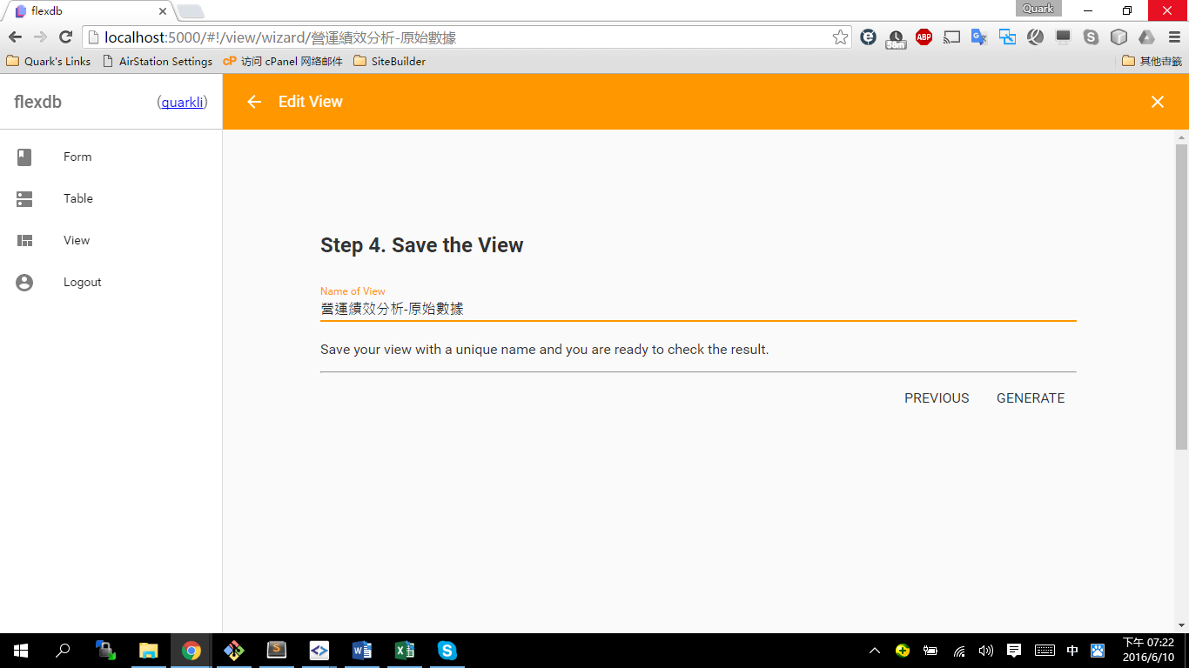

建立完成後，畫面自動跳轉到View結果。

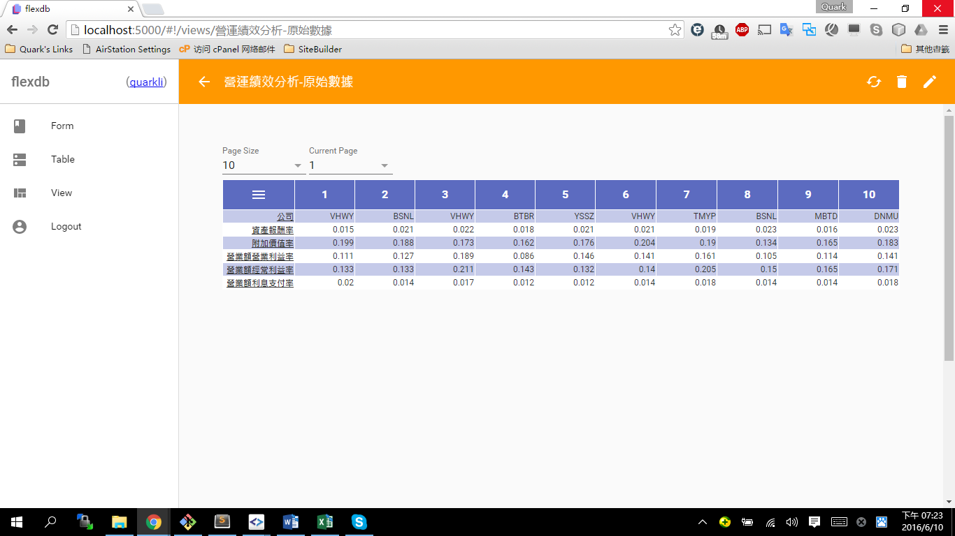

Refresh View

Delete View

Edit View

如同Table，在View中可以按左方欄位名對結果進行排序或選擇上方分頁修改每頁顯示筆數和分頁，但不能對View資料進行修改或刪除。如果需要修改View，可以點擊上方【Edit View】按鈕進行修改，或【Delete View】按鈕將View刪除，如果來源資料發生異動，需重新計算View結果，請按【Refresh View】按鈕重跑View運算。

建立總體營運指標平均值

創建方法大致同先前創建方法，除以下幾點差異：

將Table視爲單一文件 (Group Table as One Document)

一般而言，View會根據資料來源的Table或View中的每一筆資料做處理，但有時我們希望對整個Table或View的全部資料做處理，例如計算總和或平均值，此時我們可以勾選“Group Table as One Document“，得到單一輸出結果。如未勾選此功能，則會得到與輸入資料相同筆數的輸出結果。

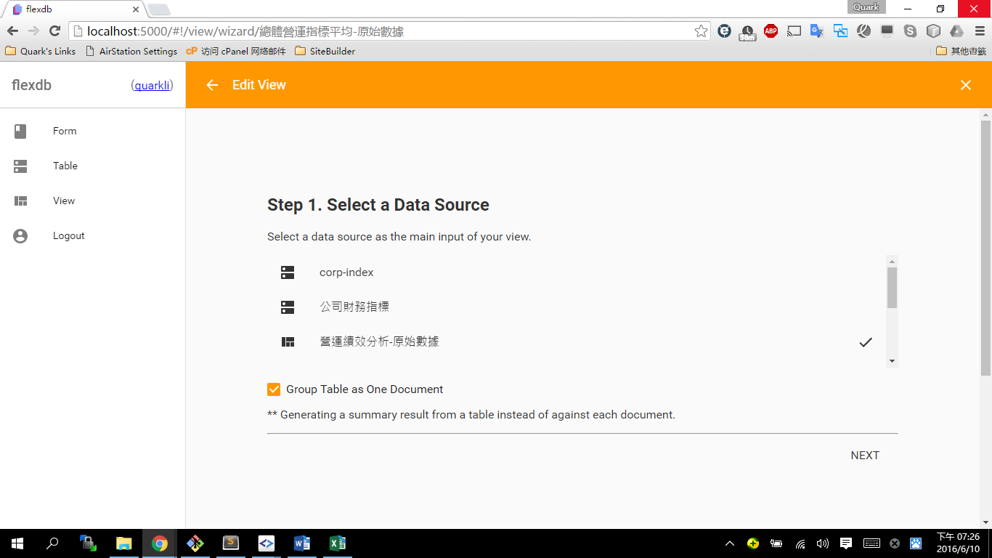

從先前建立的營運績效分析結果，我們要計算各指標的平均值，在範例中有十筆公司資料，但我們只需要一個包含每個指標的平均值的結果，不需要十筆重複的結果，所以這裏我們勾選起Group Table as One Document，資料來源選擇“營運績效分析”，並按【Next】。

由於我們希望對所有的結果做平均計算，因此這裏我們不添加任何篩選條件，接着按下一步【Next】。

緊接着我們要開始建平均值計算公式，由於是合併計算，所以不需要參照公司名稱，首先建立平均資產報酬率欄位，並且創建欄位公式如下：

=AVG(__營運績效分析表-原始數據/獲利力/資產報酬率__)

AVG爲特殊公式，負責計算輸入資料表中指定欄位的平均值，另一特殊公式爲SUM，負責計算指定的欄位加總結果，AVG()或SUM()需由用戶自行輸入，指定欄位可由參照對話窗選擇產生。

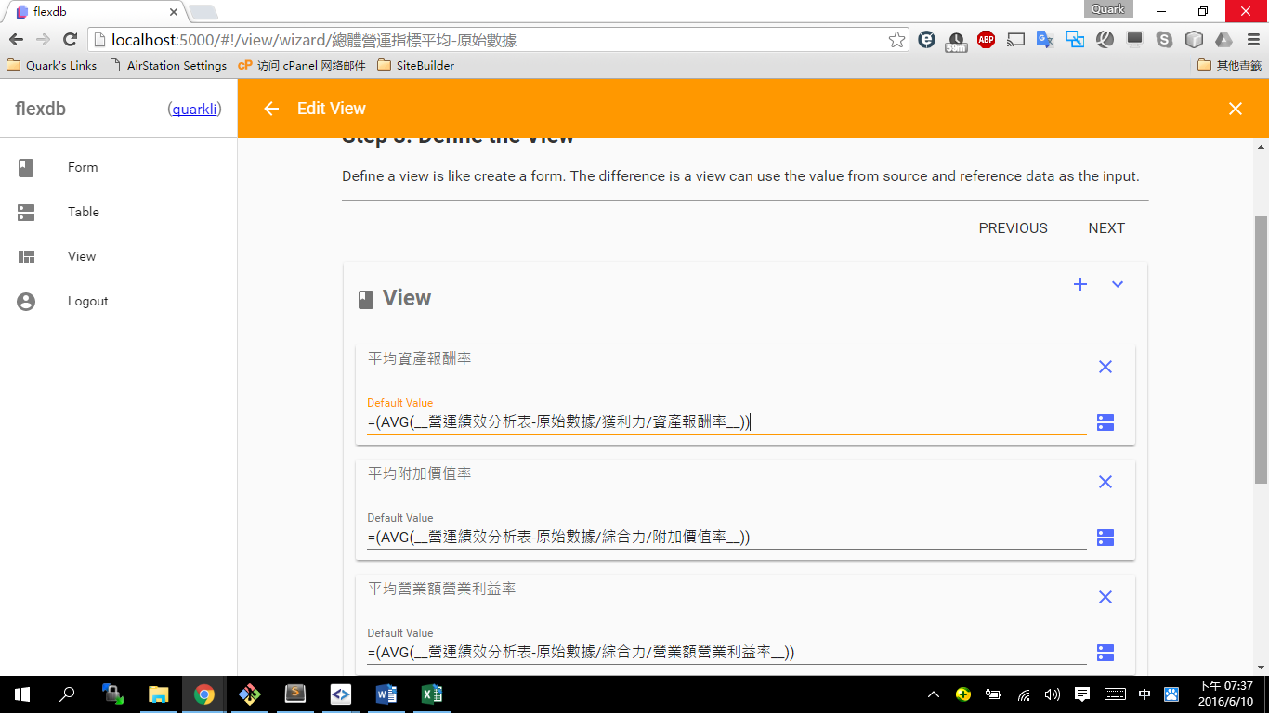

再重複同樣步奏完成其他欄位平均值建立後，按【Next】並將View保存爲“總體營運指標平均”後按【Generate】產生View結果。

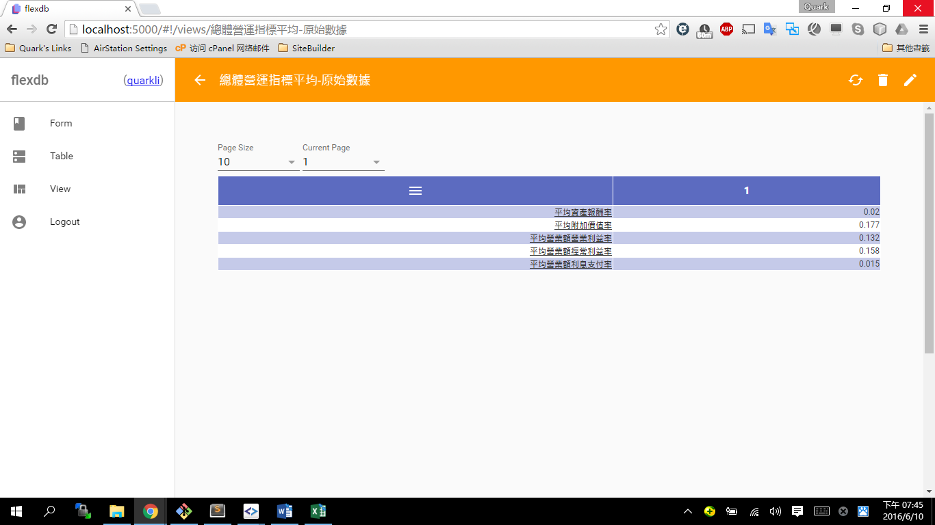

介紹另一特殊函數，PERCENT()，此函數可將括號內的數值以百分比形式顯示，但是以百分比形式顯示的數值無法作爲再次運算的輸入資料（變成了文字），因此主要用於資料展示。

=PERCENT(AVG(__營運績效分析表-原始數據/獲利力/資產報酬率__))

用戶創建好View後，可以以編輯模式打開View，做部分修改，最後保存時賦予不同名稱，即可快速的建立相近但不同視角的View。

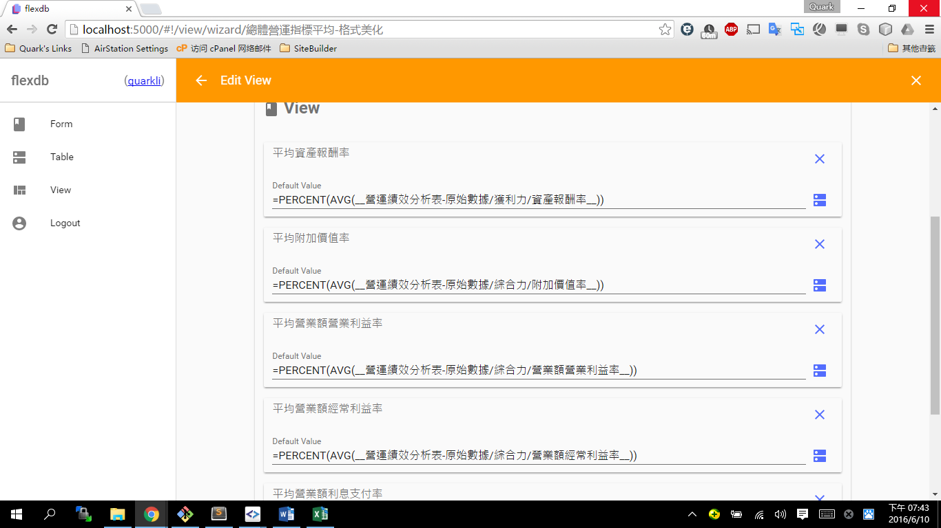

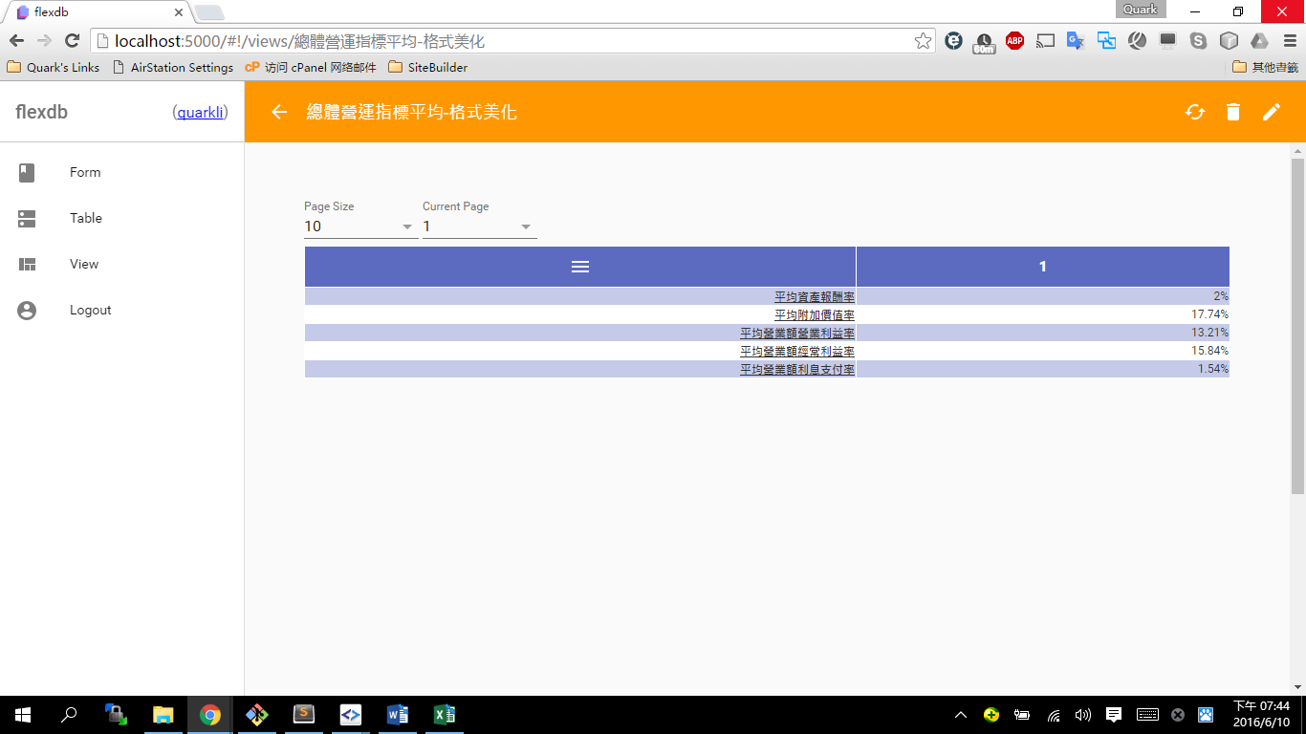

建立營運績效加權分數視角

建立方法大致如同之前方法，選擇【View】頁面【工具列】的【Create View】進入View創建精靈，第一步資料來源選擇“營運績效分析-原始數據”（注意，使用PERCENT()函數做格式美化的資料不能用於計算）。

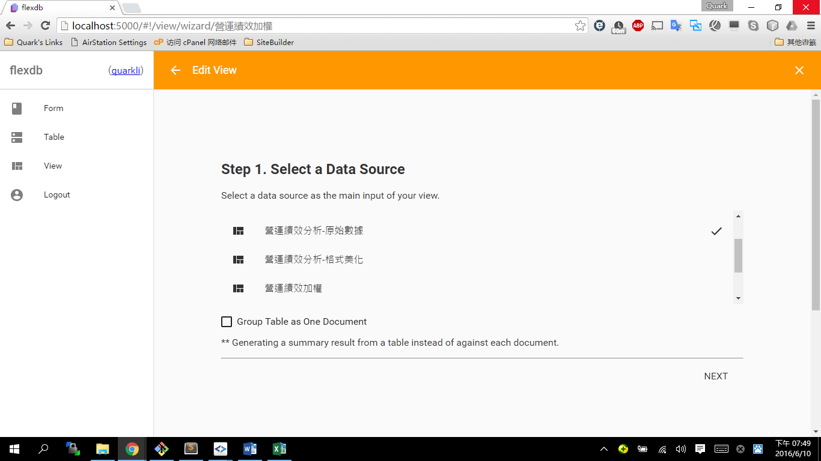

加權分數是以各公司的績效指標得分除以平均值再乘以權重，因此需按每一公司輸入計算，故這裏不要勾選視爲單一文件選項，同時沒有要添加的篩選條件，連按兩次【Next】到“Define the View”定義視角內容。

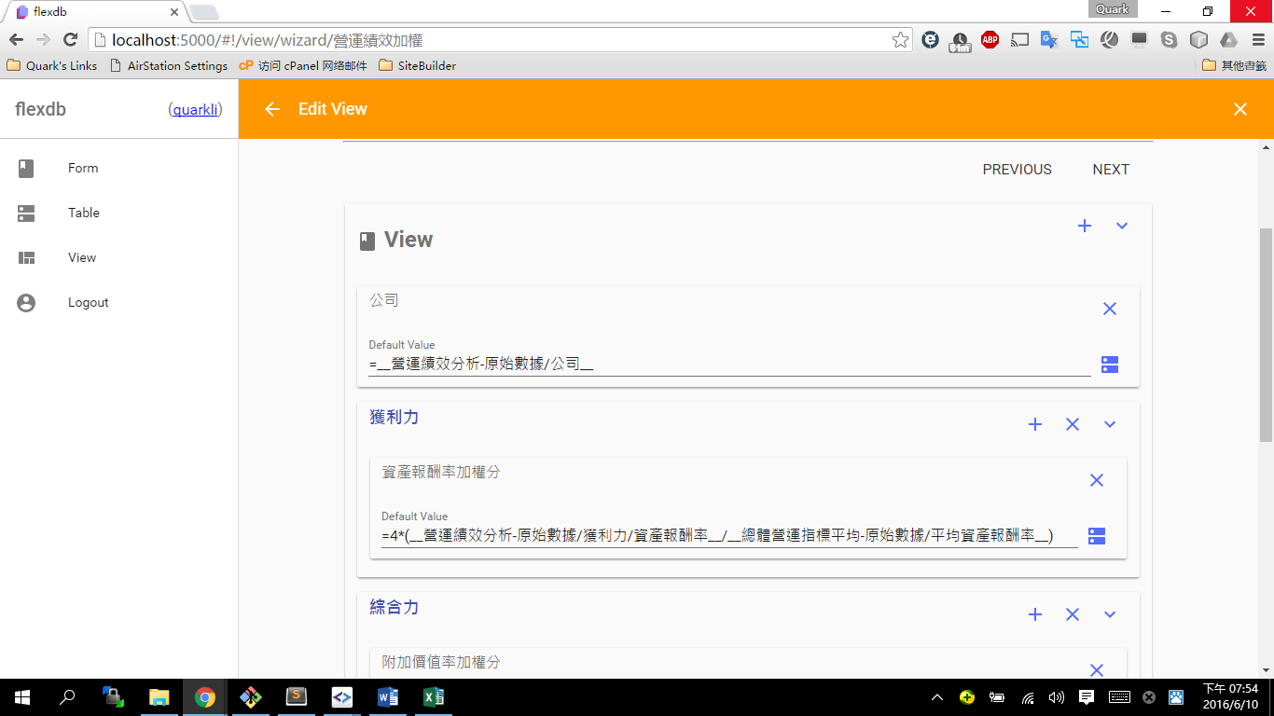

爲了識別結果屬於那個公司，第一個欄位我們建立“公司”的參照欄位，參照來做於我們的主要資料來源“營運績效分析-原始數據“，之後我們逐筆建立加權分數公式，加權分數公式爲，加權分數=權重 * 實際指標值 / 平均指標值，舉例，

資產報酬率加權分 = 4 * (__營運績效分析-原始數據/獲利力/資產報酬率__ / __總體營運指標平均-原始數據/平均資產報酬率__)

其中4爲權重，之後爲輸入資料的公司指標數值，和各公司的平均指標數值。

將View保存爲“營運績效加權“，並按【Generate】產生加權結果。

